「醫院總額支付委員會」第27次會議紀錄
時間：95年2月23日下午2時
地點：中央健康保險局18樓禮堂
出席委員：
朱委員益宏 | (請假) | 許委員勝雄 | 陳建立_{(代)}
曲委員同光 | 曲同光 | 許委員義郎 | (請假)
吳委員守寶 | (請假) | 郭委員宗正 | 郭宗正
吳委員進興 | 王榮濱_{(代)} | 陳委員孝平 | (請假)
吳委員德朗 | (請假) | 陳委員宗獻 | (請假)
李委員允文 | 賴揚仁_{(代)} | 陳委員敏夫 | 郭正全_{(代)}
李委員良雄 | 陳雪芬_{(代)} | 陳委員濱 | (請假)
沈委員茂庭 | 沈茂庭 | 曾委員義青 | (請假)
林委員芳郁 | 陳瑞瑛_{(代)} | 童委員瑞龍 | 童瑞龍
林委員國明 | (請假) | 黃委員文雄 | 林明桂_{(代)}
林委員義龍 | (請假) | 黃委員俊雄 | 黃瑞美_{(代)}
邱委員浩遠 | 陳國昭_{(代)} | 劉委員智綱 | 劉智綱
徐委員弘正 | 黃燕姝_{(代)} | 劉委員榮宏 | 劉榮宏
高委員雅慧 | 高雅慧 | 蔡委員長海 | 蔡淑暖_{(代)}
張委員苙雲 | (請假) | 蔡委員登順 | 蔡登順
張委員煥禎 | (請假) | 潘委員仁修 | 潘仁修
張委員德明 | 蕭仁良_{(代)} | 謝委員文輝 | (請假)
張委員澤芸 | 高靖秋_{(代)} | 謝委員武吉 | 張金統_{(代)}
梁委員安億 | 梁安億 | 羅委員永達 | 羅永達
莊委員逸洲 | 吳明彥_{(代)} | 蘇委員清泉 | (請假)

列席單位及人員：
行政院衛生署 | 周雯雯
行政院衛生署疾病管制局 | 施秀 | 黃玲瑢 | 王柏文
全民健康保險醫療費用協定委員會 | 陳茱麗 | 張友珊
台灣醫院協會 | 林佩萩 | 董家琪 | 郭思敏
 | 曾斐婷
中華民國醫師公會全國聯合會 | 邱立源 | 黃幼薰
中華民國物理治療師公會全國聯合會 | 曹昭懿
本局台北分局 | 吳霓仁 | 許寶華 | 劉家慧
本局北區分局 | 許菁菁
本局中區分局 | 陳墩仁
本局南區分局 | 李建漳
本局高屏分局 | 吳錦松
本局東區分局 | 羅亦珍
本局醫審小組 | 孫碧雲
本局藥材小組 | (請假)
本局企劃處 | 李佳芬
本局稽核室 | 林照姬
本局秘書室 | (請假)
本局會計室 | (請假)
本局財務處 | 賴立文 | 黃上真
本局承保處 | (請假)
本局資訊處 | 吳孟宴
本局醫務管理處 | 林阿明 | 張溫溫 | 吳慧玲
 | 林寶鳳

主席：黃召集人三桂 紀錄：林淑範
- 主席致詞：(略)。
- 宣讀「醫院總額支付委員會第26次會議」會議紀錄
決定：確定。

參、報告事項

第一案 報告單位：醫務管理處

案由：本委員會第26次委員會議決定(結論)事項辦理情形。

決定：洽悉。

第二案 報告單位：醫務管理處

案由：醫院總額支付制度執行概況。

決定：洽悉。

第三案 報告單位：財務處

案由：中央健康保險局行使代位求償作業說明

決定：洽悉。

第四案 報告單位：醫務管理處

奇美醫學中心鄭煥生主任

案由：代辦勞保職災醫療給付業務情形暨職災醫療業務之經驗分享。

決定：洽悉。

第五案 報告單位：衛生署疾病管制局

案由：各醫院對加強感控提議報告。

決定：
- 與會委員所提增加培訓感控人力、配合新制醫院評鑑修訂評量方式、採鼓勵措施等意見，請疾病管制局參考。
- 至由公務預算支應加強感控費用及設定支付金額上限等建議事項，除請疾病管制局協助爭取預算外，建議事項列入96年協商醫院總額時參考。

三、餘洽悉。

第六案 報告單位：醫務管理處

案由：94年第3季醫院總額點值結算報告案。

決定：

一、 確認94年第3季門住診一般服務浮動及平均每點支付金額，全局門住診平均點值為0.9007，台北分局0.9094、北區分局0.9001、中區分局0.8901、南區分局0.9201、高屏分局0.8831、東區分局0.8686(詳如附件)。
- 有關94年第3季醫院總額結算作業，將依正常行政程序，按全民健康保險法第50條、全民健康保險醫事服務機構醫療服務審查辦法第7條第3款及第10條第2項規定辦理暫(核)付及點值結算後產生之補付(追扣)醫療費用作業。

肆、討論事項

提案單位：醫務管理處

案由：醫院總額地區預算之跨區就醫費用採計方式案。
- 跨區就醫費用之計算方式，涉及制度面改革，不易於本委員會取得共識，仍維持現行計算方式，即跨區就醫之浮動點數採就醫分局前季之浮動點值計算；非浮動點數以固定1點1元支付。
- 行政院衛生署刻正邀集醫界代表及相關單位研議96年全民健康保險醫療給付費用總額，有關簡化分區預算分配、跨區就醫給付等事宜，請醫界代表參加上述研議會議時提出建議討論。
- 東區代表提出玉里醫院精神病患之醫療費用嚴重影響分區預算支用乙項，應屬個案情況，其解決方式於其它適當會議討論。

伍、散會：下午4時30分。
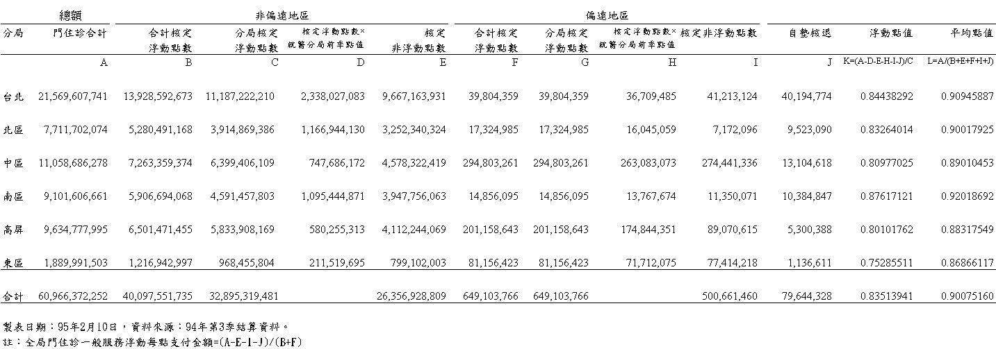
94年第3季門診、住診一般服務浮動及平均每點支付金額
附件

